ФГБОУ ВО
«Уфимский университет науки и технологий»
Кафедра АСУ

Отчёт
По практической работе №1
По дисциплине «Высокопроизводительные автоматизированные системы»
На тему «ОПТИМИЗАЦИЯ АЛГОРИТМОВ»

Выполнили:
ст. гр. ЭАС-513С
Жданова Э. В.
Рубина Я. И.
Исламов А. А.
Епанчинцева Ю. В.

Проверил:
Арьков В. Ю.
Уфа 2025
Цель работы: освоить измерение времени работы программы и анализ алгоритмической сложности
Ход работы:
1. Выяснили, что такое вычислительная сложность алгоритма
Вычислительная сложность алгоритма (алгоритмическая сложность) — это функция зависимости объёма работы, которая выполняется алгоритмом, от размера входных данных. Объём работы обычно измеряется абстрактными понятиями времени и пространства: время — количеством элементарных шагов, необходимых для решения задачи, пространство — объёмом памяти или места на носителе данных.
Выделяют временную и пространственную сложность:
Временная сложность — определяет время, требуемое на решение задачи заданной размерности с помощью алгоритма. Например:
- O(1) — постоянная временная сложность, время выполнения не зависит от размера входных данных.
- O(log n) — логарифмическая временная сложность, время увеличивается логарифмически с ростом размера входных данных.
Пространственная сложность — измеряет объём памяти, которую алгоритм использует в зависимости от размера входных данных. На пространственную сложность влияют несколько факторов, включая количество переменных, тип и размер структуры данных, вызовы функций и способ выделения памяти.
Практическое значение
Знание вычислительной сложности алгоритмов помогает:
- Сделать обоснованный выбор между разными подходами при работе с большими объёмами данных или ограниченными вычислительными ресурсами.
- Оптимизировать производительность алгоритмов, например, при проектировании веб-приложений, где нужно часто выполнять операции сортировки, поиска или фильтрации в больших наборах данных.
2. Составили список популярных учебников по теории алгоритмов:

№ | Учебник / Автор | Краткое описание
1 | Кормен Т., Лейзерсон Ч., Ривест Р., Штайн К. — Алгоритмы: построение и анализ (CLRS) | Классический фундаментальный труд по алгоритмам. Подробно рассматривает сортировки, структуры данных, графы, динамическое программирование, асимптотику. Есть русский перевод, используется в университетах.
2 | Дональд Кнут — Искусство программирования (т. 1–4), | Самый известный фундаментальный труд по алгоритмам и структурам данных. Рассматриваются комбинаторные методы, анализ сложности, рекурсия, сортировки. На русском языке изданы все основные тома.
3 | Ахо А. В., Хопкрофт Дж. Э., Ульман Дж. Д. — Структуры данных и алгоритмы | Классический учебник, сжатое и понятное изложение базовых алгоритмов, деревьев, графов, хеширования. Применяется как вводный курс по алгоритмам.
4 | Седжвик Р. — Алгоритмы на C++ | Подробный практико-ориентированный учебник с множеством примеров, визуализацией и кодом на C++.
5 | Скиена Стивен С. — Алгоритмы. Руководство по разработке | Это комплексное руководство по эффективным алгоритмам состоит из двух частей. Первая охватывает фундаментальные концепции, включая анализ алгоритмов, структуры данных, сортировку, работу с графами, комбинаторный поиск, эвристику и динамическое программирование. Вторая часть содержит обширную библиографию и каталог 75 распространенных алгоритмических задач с их программными реализациями.
6 | Кормен Томас Х., Лейзерсон Чарльз И. — Алгоритмы построение и анализ третье издание | Книга «Алгоритмы, построение и анализ» описывает разнообразные алгоритмы доступным языком с использованием псевдокода. Подходит для читателей разного уровня подготовки. Главы самодостаточны и могут изучаться отдельно.

3. Составили список бесплатных онлайн-курсов по теории алгоритмов на русском языке:

№ | Название курса | Описание | Плюсы
1 | Алгоритмы I — Coursera (русская версия) | Курс знакомит с базовыми структурами данных и алгоритмами: сортировка, поиск, деревья, графы. (Coursera) | Универсальный, бизнес-подход, качество контента.
2 | Алгоритмы: теория и практика. Методы — Stepik | Курс на платформе Stepik с разобранными темами: жадные алгоритмы, «разделяй и властвуй», динамическое программирование. (Stepik: online education) | Практико-ориентированный, бесплатный.
3 | Алгоритмы: roadmap  для работы и собеседованийя | Курс состоит из 4 модулей:введеение в алгоритмы, какие алгоритмы и структуры пригодятся на практике, какие знания нужны на собеседованиях в FAANG, как изучать алгоритмы и где практиковаться.(Слёрм) | С практикой, старт в любой момент
4 | Подготовка к алгоритмическому собеседованию — Яндекс.Практикум | Бесплатный курс, ориентирован на подготовку к задачам и собеседованиям алгоритмического характера. (Practicum) | Целенаправленно готовит к практике, задачам.

4. Изучили технологию измерения времени работы программы и анализа вычислительной сложности алгоритма
Измерение времени работы программы — это эмпирический способ оценки производительности алгоритма.
В отличие от теоретического анализа (Big-O, Θ, Ω), который показывает рост сложности при увеличении 𝑛, измерения дают реальные данные о затратах времени на конкретном оборудовании.
Основные подходы к измерению времени:
Метод | Особенности | Когда применять
time.time() | Возвращает текущее время в секундах. Можно вычесть начало из конца. | Быстрые эксперименты, простая оценка.
time.perf_counter() | Более точный счётчик (в наносекундах на некоторых системах). Учитывает время сна и системные задержки. | Точный анализ, лабораторные замеры.
timeit (модуль) | Автоматически выполняет серию прогонов, устраняет влияние фоновых процессов. | Для сравнения разных реализаций алгоритмов.

5. Провели анализ алгоритмической сложности для встроенной функции поиска максимума на языке Python
Функция max() реализована на C-языке внутри интерпретатора Python.
Она последовательно обходит все элементы и сравнивает их между собой, сохраняя текущее максимальное значение.
Схема алгоритма для поиска максимума:
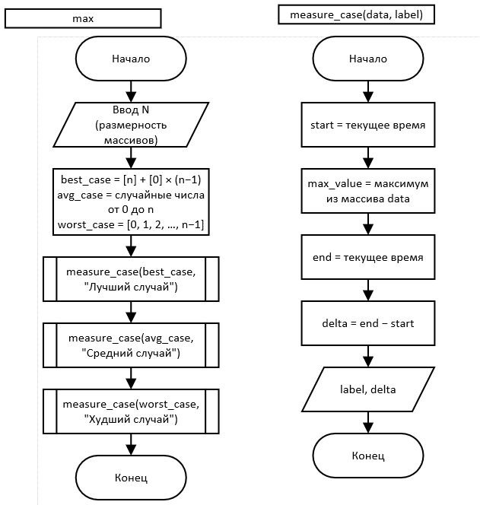
Исходный код на языке python:
import time
import random
def measure_case(data, label):
start = time.perf_counter()
max(data)
end = time.perf_counter()
print(f"{label}: {end - start:.6f} сек")
n = 10000000
best_case = [n] + [0]*(n-1) # максимум в начале
worst_case = list(range(n)) # максимум в конце
avg_case = [random.randint(0, n) for _ in range(n)] # случайный
measure_case(best_case, "Лучший случай")
measure_case(avg_case, "Средний случай")
measure_case(worst_case, "Худший случай")

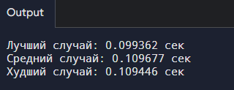
Ожидаемый результат: времена примерно одинаковы и растут линейно с увеличением n
6. Провели эксперименты для измерения времени работы и анализа алгоритмической сложности нахождения чисел Фибоначчи
Схемы алгоритмов для реализации поиска чисел Фиббоначи:
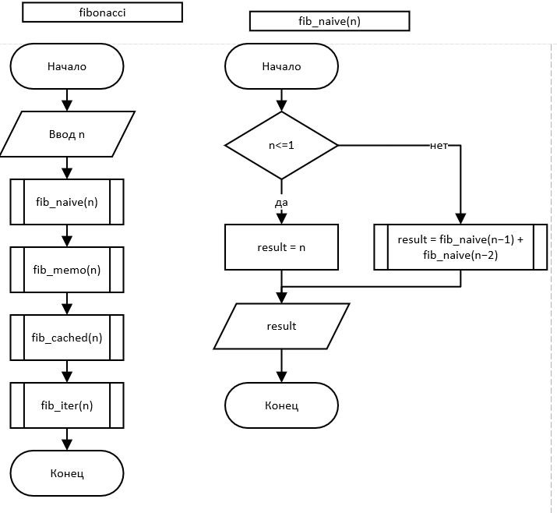
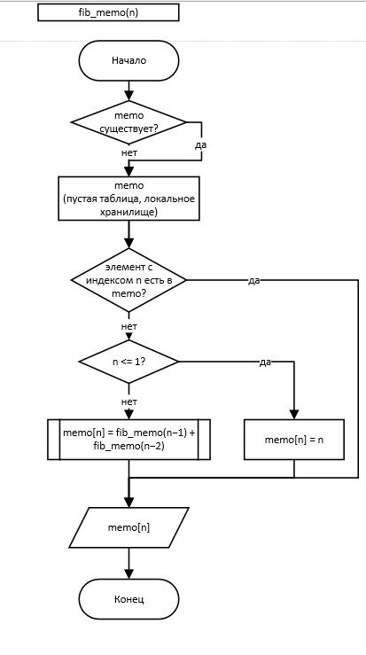
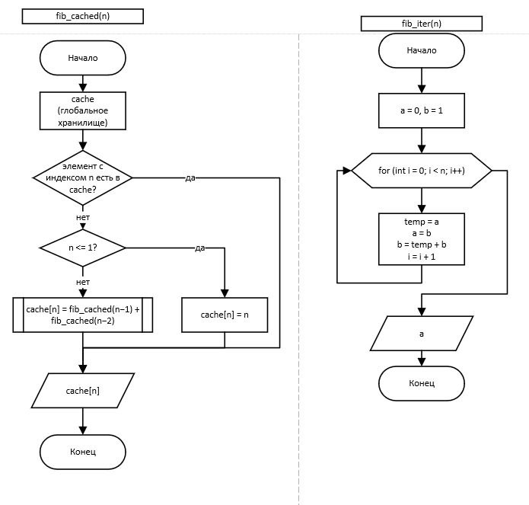
Исходный код на python:
import time
def fib_naive(n):
if n <= 1:
return n
return fib_naive(n-1) + fib_naive(n-2)

def fib_memo(n, memo={}):
if n in memo:
return memo[n]
if n <= 1:
memo[n] = n
else:
memo[n] = fib_memo(n-1, memo) + fib_memo(n-2, memo)
return memo[n]
from functools import lru_cache
@lru_cache(maxsize=None)
def fib_cached(n):
if n <= 1:
return n
return fib_cached(n-1) + fib_cached(n-2)
def fib_iter(n):
a, b = 0, 1
for _ in range(n):
a, b = b, a + b
return a
def measure(func, n):
start = time.perf_counter()
result = func(n)
end = time.perf_counter()
print(f"{func.__name__}({n}) = {result}, время: {end - start:.6f} сек")
n = 35
measure(fib_naive, 35)
measure(fib_memo, 35)
measure(fib_cached, 35)
measure(fib_iter, 35)
Запуск на личном компьютере:
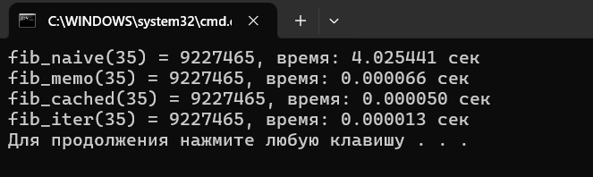
Запуск в облаке:
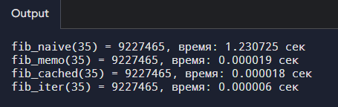
Вывод:
№ | Вариант алгоритма | Временная сложность | Пространственная | Характеристика
1 | Наивная рекурсия | O(2ⁿ) | O(n) | Очень медленно, повторяет вычисления
2 | Мемоизация вручную | O(n) | O(n) | Быстро, требует хранения результатов
3 | @lru_cache | O(n) | O(n) | Упрощённая реализация мемоизации
4 | Итеративный | O(n) | O(1) | Наилучший по времени и памяти

Таблица для сравнения:
Локально:
n | fib_naive | fib_memo | fib_cached | fib_iter
10 | 0.000000 | 0.000019 | 0.000014 | 0.000004
15 | 0.000004 | 0.000028 | 0.000021 | 0.000006
20 | 0.000123 | 0.000038 | 0.000029 | 0.000007
25 | 0.003931 | 0.000047 | 0.000036 | 0.000009
30 | 0.125795 | 0.000057 | 0.000043 | 0.000011
35 | 4.025441 | 0.000066 | 0.000050 | 0.000013

Облако:
n | fib_naive | fib_memo | fib_cached | fib_iter
10 | 0.000000 | 0.000005 | 0.000005 | 0.000002
15 | 0.000001 | 0.000008 | 0.000008 | 0.000003
20 | 0.000038 | 0.000011 | 0.000010 | 0.000003
25 | 0.001202 | 0.000014 | 0.000013 | 0.000004
30 | 0.038460 | 0.000016 | 0.000015 | 0.000005
35 | 1.230725 | 0.000019 | 0.000018 | 0.000006

7. Повторили каждый вычислительный эксперимент по нахождению чисел Фибоначчи выполняется на локальном компьютере и в облаке на следующих языках программирования:
Исходный код на языке С:
#include <stdio.h>
#include <time.h>
#include <locale.h>
unsigned long long fib_naive(int n) {
if (n <= 1) return n;
return fib_naive(n - 1) + fib_naive(n - 2);
}
unsigned long long memo[1000];
int filled[1000] = { 0 };
unsigned long long fib_memo(int n) {
if (filled[n]) return memo[n];
if (n <= 1) memo[n] = n;
else memo[n] = fib_memo(n - 1) + fib_memo(n - 2);
filled[n] = 1;
return memo[n];
}
unsigned long long fib_cached(int n) {
static unsigned long long cache[1000];
static int init = 0;
if (!init) {
for (int i = 0; i < 1000; i++) cache[i] = 0;
init = 1;
}
if (n <= 1) return n;
if (cache[n] != 0) return cache[n];
cache[n] = fib_cached(n - 1) + fib_cached(n - 2);
return cache[n];
}
unsigned long long fib_iter(int n) {
unsigned long long a = 0, b = 1, tmp;
for (int i = 0; i < n; i++) {
tmp = a;
a = b;
b = tmp + b;
}
return a;
}
void measure(unsigned long long (*func)(int), int n, const char* name) {
clock_t start = clock();
unsigned long long res = func(n);
clock_t end = clock();
double seconds = (double)(end - start) / CLOCKS_PER_SEC;
printf("%s(%d) = %llu, время: %.50f сек\n", name, n, res, seconds);
}
int main() {
setlocale(LC_ALL, "");
int n = 35;
printf("Сравнение алгоритмов вычисления чисел Фибоначчи\n\n");
measure(fib_naive, n, "fib_naive");
measure(fib_memo, n, "fib_memo");
measure(fib_cached, n, "fib_cached");
measure(fib_iter, n, "fib_iter");
printf("\nВсе вычисления завершены успешно.\n");
return 0;
}
Запуск на личном компьютере:
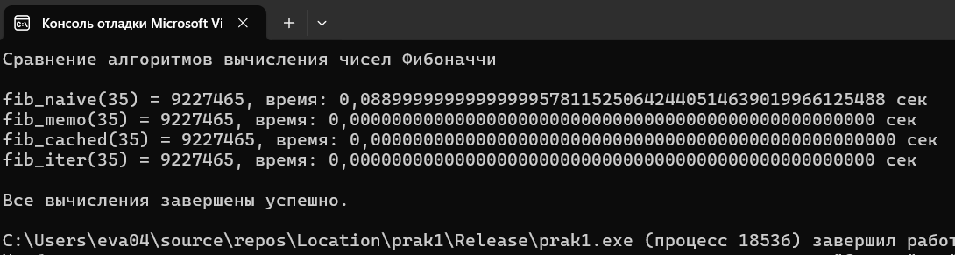
Запуск в облаке:
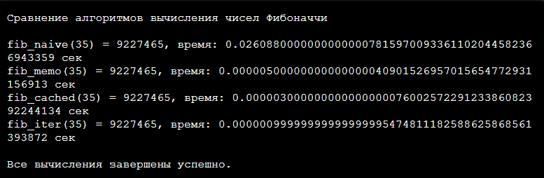
Таблица для сравнения:
Локально:
n | fib_naive | fib_memo | fib_cached | fib_iter
10 | 0.000000 | 0.000000 | 0.000000 | 0.000000
15 | 0.000000 | 0.000000 | 0.000000 | 0.000000
20 | 0.000003 | 0.000000 | 0.000000 | 0.000000
25 | 0.000087 | 0.000000 | 0.000000 | 0.000000
30 | 0.002781 | 0.000000 | 0.000000 | 0.000000
35 | 0.088999 | 0.000000 | 0.000000 | 0.000000

Облако:
n | fib_naive | fib_memo | fib_cached | fib_iter
10 | 0.000000 | 0.000001 | 0.000001 | 0.000000
15 | 0.000000 | 0.000002 | 0.000001 | 0.000000
20 | 0.000001 | 0.000003 | 0.000002 | 0.000001
25 | 0.000025 | 0.000004 | 0.000002 | 0.000001
30 | 0.000815 | 0.000004 | 0.000003 | 0.000001
35 | 0.026088 | 0.000005 | 0.000003 | 0.000001

Исходный код на С#:
using System;
using System.Diagnostics;
using System.Collections.Generic;
using System.Text;
class Program {
static ulong FibNaive(int n) {
if (n <= 1) return (ulong)n;
return FibNaive(n - 1) + FibNaive(n - 2);
}
static Dictionary<int, ulong> memo = new();
static ulong FibMemo(int n) {
if (memo.ContainsKey(n)) return memo[n];
if (n <= 1) memo[n] = (ulong)n;
else memo[n] = FibMemo(n - 1) + FibMemo(n - 2);
return memo[n];
}
static Dictionary<int, ulong> cache = new();
static ulong FibCached(int n) {
if (cache.ContainsKey(n)) return cache[n];
if (n <= 1) cache[n] = (ulong)n;
else cache[n] = FibCached(n - 1) + FibCached(n - 2);
return cache[n];
}
static ulong FibIter(int n) {
ulong a = 0, b = 1;
for (int i = 0; i < n; i++) {
ulong tmp = a;
a = b;
b = tmp + b;
}
return a;
}
static void Measure(Func<int, ulong> func, int n, string name) {
var sw = Stopwatch.StartNew();
ulong result = func(n);
sw.Stop();
double seconds = sw.Elapsed.TotalSeconds;
Console.WriteLine($"{name}({n}) = {result}, время: {seconds:F35} сек");
}
static void Main() {
Console.OutputEncoding = Encoding.UTF8;
int n = 35;
Console.WriteLine("Сравнение алгоритмов вычисления чисел Фибоначчи\n");
Measure(FibNaive, n, "fib_naive");
Measure(FibMemo, n, "fib_memo");
Measure(FibCached, n, "fib_cached");
Measure(FibIter, n, "fib_iter");
Console.WriteLine("\nВсе вычисления завершены успешно.");}}
Запуск на личном компьютере:
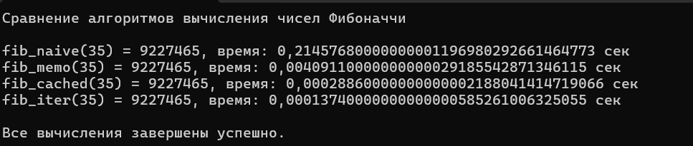
Запуск в облаке:
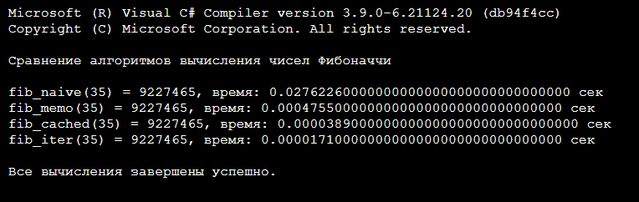
Таблица для сравнения:
Локально:
n | fib_naive | fib_memo | fib_cached | fib_iter
10 | 0.000000 | 0.001169 | 0.000082 | 0.000039
15 | 0.000000 | 0.001753 | 0.000124 | 0.000059
20 | 0.000007 | 0.002338 | 0.000165 | 0.000079
25 | 0.000210 | 0.002922 | 0.000206 | 0.000098
30 | 0.006706 | 0.003507 | 0.000247 | 0.000118
35 | 0.214577 | 0.004091 | 0.000289 | 0.000137

Облако:
n | fib_naive | fib_memo | fib_cached | fib_iter
10 | 0.000000 | 0.000136 | 0.000011 | 0.000005
15 | 0.000000 | 0.000204 | 0.000017 | 0.000007
20 | 0.000001 | 0.000272 | 0.000022 | 0.000010
25 | 0.000027 | 0.000340 | 0.000028 | 0.000012
30 | 0.000863 | 0.000408 | 0.000033 | 0.000015
35 | 0.027623 | 0.000476 | 0.000039 | 0.000017

Исходный код на Java:
import java.util.*;
public class Fib {
static long fibNaive(int n) {
if (n <= 1) return n;
return fibNaive(n - 1) + fibNaive(n - 2);
}
static Map<Integer, Long> memo = new HashMap<>();
static long fibMemo(int n) {
if (memo.containsKey(n)) return memo.get(n);
if (n <= 1) memo.put(n, (long)n);
else memo.put(n, fibMemo(n - 1) + fibMemo(n - 2));
return memo.get(n);
}
static Map<Integer, Long> cache = new HashMap<>();
static long fibCached(int n) {
if (cache.containsKey(n)) return cache.get(n);
if (n <= 1) cache.put(n, (long)n);
else cache.put(n, fibCached(n - 1) + fibCached(n - 2));
return cache.get(n);
}
static long fibIter(int n) {
long a = 0, b = 1, tmp;
for (int i = 0; i < n; i++) {
tmp = a;
a = b;
b = tmp + b;
}
return a;
}
static void measure(String name, int n, java.util.function.IntFunction<Long> func) {
long start = System.nanoTime();
long result = func.apply(n);
long end = System.nanoTime();
double seconds = (end - start) / 1e9;
System.out.printf("%s(%d) = %d, время: %.6f сек%n", name, n, result, seconds);
}
public static void main(String[] args) {
int n = 35;
measure("fib_naive", n, Fib::fibNaive);
measure("fib_memo", n, Fib::fibMemo);
measure("fib_cached", n, Fib::fibCached);
measure("fib_iter", n, Fib::fibIter);
}
}
Запуск на личном компьютере:
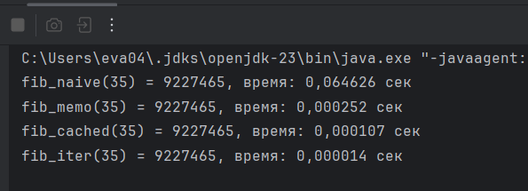
Запуск в облаке:

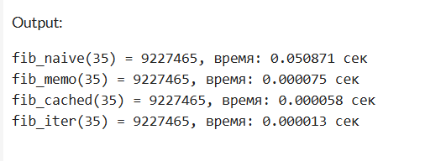
Таблица для сравнения:
Локально:
n | fib_naive | fib_memo | fib_cached | fib_iter
10 | 0.000000 | 0.000072 | 0.000031 | 0.000004
15 | 0.000000 | 0.000108 | 0.000046 | 0.000006
20 | 0.000002 | 0.000144 | 0.000061 | 0.000008
25 | 0.000063 | 0.000180 | 0.000076 | 0.000010
30 | 0.002020 | 0.000216 | 0.000092 | 0.000012
35 | 0.064626 | 0.000252 | 0.000107 | 0.000014

Облако:
n | fib_naive | fib_memo | fib_cached | fib_iter
10 | 0.000000 | 0.000021 | 0.000017 | 0.000004
15 | 0.000000 | 0.000032 | 0.000025 | 0.000006
20 | 0.000002 | 0.000043 | 0.000033 | 0.000007
25 | 0.000050 | 0.000054 | 0.000041 | 0.000009
30 | 0.001590 | 0.000064 | 0.000050 | 0.000011
35 | 0.050871 | 0.000075 | 0.000058 | 0.000013

Вывод: в ходе данного практического задания были изучены а также получены навыки работы с временем работы программы и анализом алгоритмической сложности.

